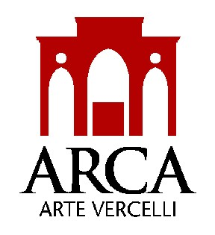 | Allo Sportello Unico per l’Edilizia della  CITTÀ DI VERCELLI

Oggetto: ISTANZA PER AGEVOLAZIONE FISCALE (IVA AGEVOLATA)

Il/ La sottoscritto/a _________________________________________________________________
codice fiscale | _ | _ | _ | _ | _ | _ | _ | _ | _ |  | _ | _ | _ | _ |  | _ | _ | _
Residente in: Comune ________________________________ |  |  |  |  |  |  |  |  |  | Prov. ______ |  |  |  |  | C.A.P.
indirizzo __________________________________________ |  |  |  |  |  |  |  |  |  | n._________ |  |  |  |  | tel. ____/_________
eventuale domicilio per l'invio delle comunicazioni: presso _______________________________________
via __________________________________ |  | n. ________ | Comune ____________________________
C.A.P. | tel. ____/_________ | fax ____/_________ |  | e-mail _________________________
in qualità di:
 | proprietario
 | Legale Rappresentante / Amministratore della persona giuridica:
 | Ragione sociale _________________________________________________________________
 | codice fiscale | _ | _ | _ | _ | _ | _ |  | _ | _ | _ | _ | _ | _ | _ | _ | _ |  | _
 | Con sede in ____________________________ |  |  |  |  |  |  | via ______________________________ |  |  |  |  |  |  |  |  |  | n. _____
 | Altro ___________________________________________________________________________ (specificare)
Dichiara di aver depositato in data ______________________istanza di:
 | Permesso di costruire | Rilasciato in data | al Numero ________
 | Denuncia di inizio attività | al Numero ________
 | Segnalazioen Certificata di inizio attività | al Numero ________
Riferito all'immobile sito in ____________________________ |  | via ____________________________ |  | n. _____
Relativo/a all'intervento di: __________________________________________________________________________________________________________________________________________________________________________________

RIVOLGE
istanza per ottenere un certificato specificante gli interventi edilizi ai sensi dell’art. 3 del D.P.R. 380/01 ai fini dell’applicazione dell’aliquota agevolata I.V.A., nei casi previsti dalle vigenti Leggi.

- Con la firma della presente si autorizza il Comune di Vercelli a raccogliere e trattare, per fini strettamente connessi a compiti istituzionali, i propri dati personali, limitatamente a quanto necessario, per rispondere alla richiesta di intervento che li riguarda, in osservanza della legge 675/96 e s.m.i. sulla tutela dei dati personali.

_______________, __/__/____ | Il RICHIEDENTE  _______________________________________________ Ai sensi dell’art.38, comma 3, del DPR 28/12/2000 n.445, alla presente autocertificazione viene allegata fotocopia di un documento di identità del sottoscrittore

